大学物理（A类）（1）
A 卷 参 考 答 案 2018/6/27
一、填空题
1、（本小题2分）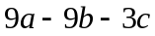
2、（本小题6分）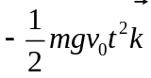，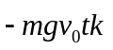，
3、（本小题4分）守恒，不守恒
4、（本小题4分）斥力，引力 或者：相互作用，分子自身大小
5、（本小题6分）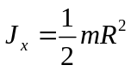，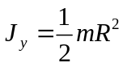，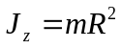
6、（本小题4分）p/2，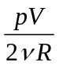
7、（本小题4分） 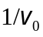，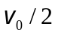
8、（本小题4分）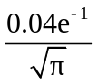，。或0.008，0.008
9、（本小题4分）1125，1000
10、（本小题2分）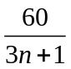（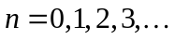）和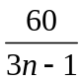（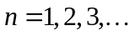）
11、（本小题4分）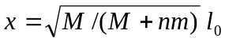，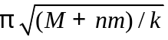
12、（本小题4分）12: 30，12: 48
13、（本小题4分）Δη₁<Δη₂;（1）
14、（本小题6分）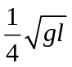，, 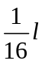，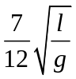

二、计算题
1、解：（1）已知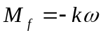，
通电时根据转动定理有：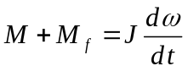 （2分）
代入两边积分有： 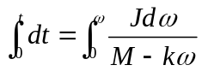，
可求得：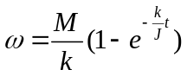 （2分）
（2） 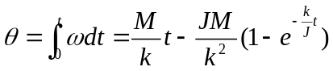 （1分）
动力矩对电风扇做的功 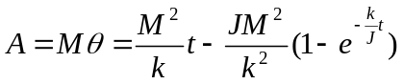 （2分）
（3） 电扇稳定转动时的角速度：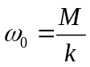 （2分）
（4）断开电源时，电扇的角速度，只有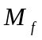作用，那么：
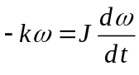 （1分）
考虑到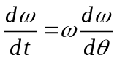，有：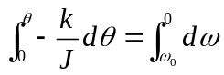
得：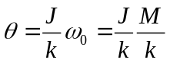 （2分）

2、解：选择飞机着陆点为坐标原点，飞机滑行方向为正向。飞机水平方向受力为：摩擦阻力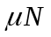，空气阻力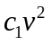；竖直方向受力：重力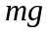，支撑力，升力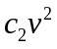。根据牛顿第二定律，我们可列出以下方程组：
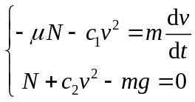 （3分）+（2分）
消除N可得
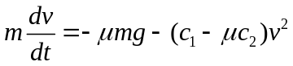
由于要求我们寻找的是距离与速度之间的关系，我们将左边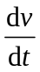改写为
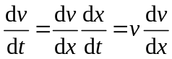 （1分）
得
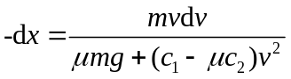 （1分）
利用初始条件积分可得
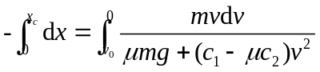 （2分）
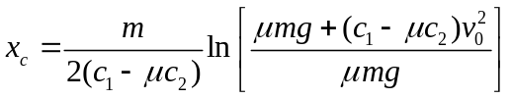 （1分）
刚开始触地滑行时升力等于飞机重力: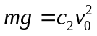
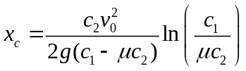 （2分）

3、解：取如图x坐标，平衡位置为原点O（离桌面的距离为h），向上为正， 小球在平衡位置时满足
m
h
x
x
O
m
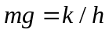 ① （1分）
小球在x位置时受力为
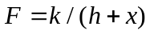 ② （1分）
由牛顿第二定律
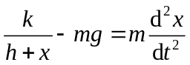 ③ （2分）

当小球在平衡位置附近运动时，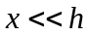，则
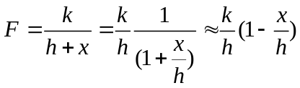 （1分）
小球的动力学方程变为
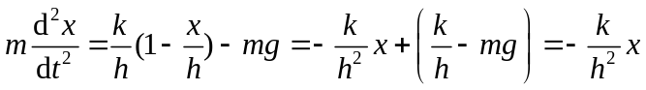
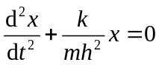 （2分）
则，小球的运动为简谐振动。 （1分）
简谐振动的角频率为 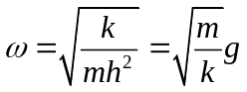
周期为 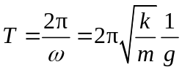。 （2分）

4、解: （1）设摩尔热容量为C，则当压缩气体，气体温度变化dT（气缸温度有相同变化）时，气体和气缸吸热分别为：
dQ₁=2CdT，
dQ₂=3RdT,
而气体和气缸构成绝热系统，即：dQ= dQ₁+ dQ₂=0,
则 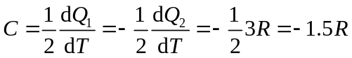 （3分）
（2）对氮气，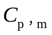=3.5R，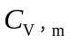=2.5R，则多方指数为
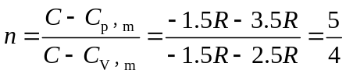 （3分）
（3）由多方过程方程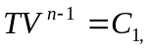，有
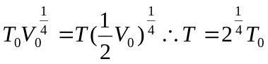
此过程中外界对系统做的功为
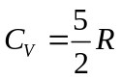 （1分）
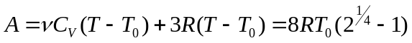 （3分）

